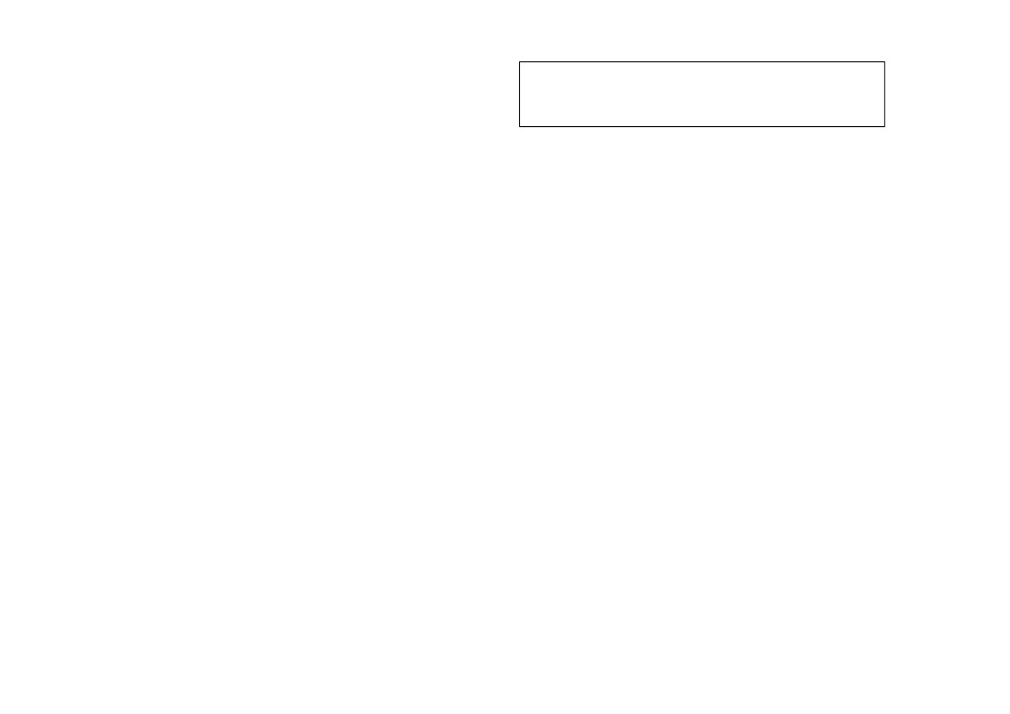
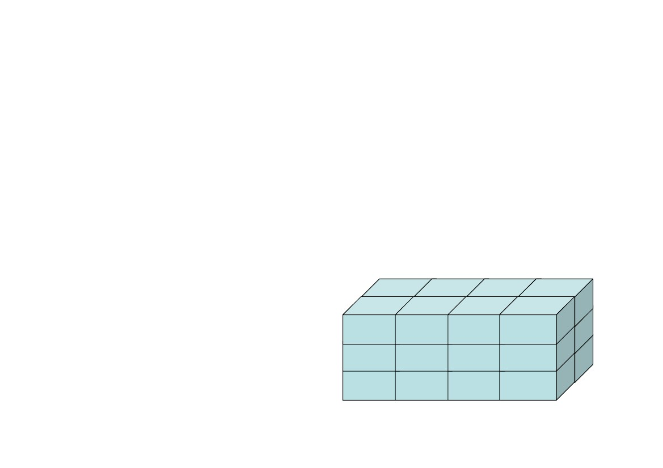
Pertemuan 3
ARRAY
DIMENSI BANYAK
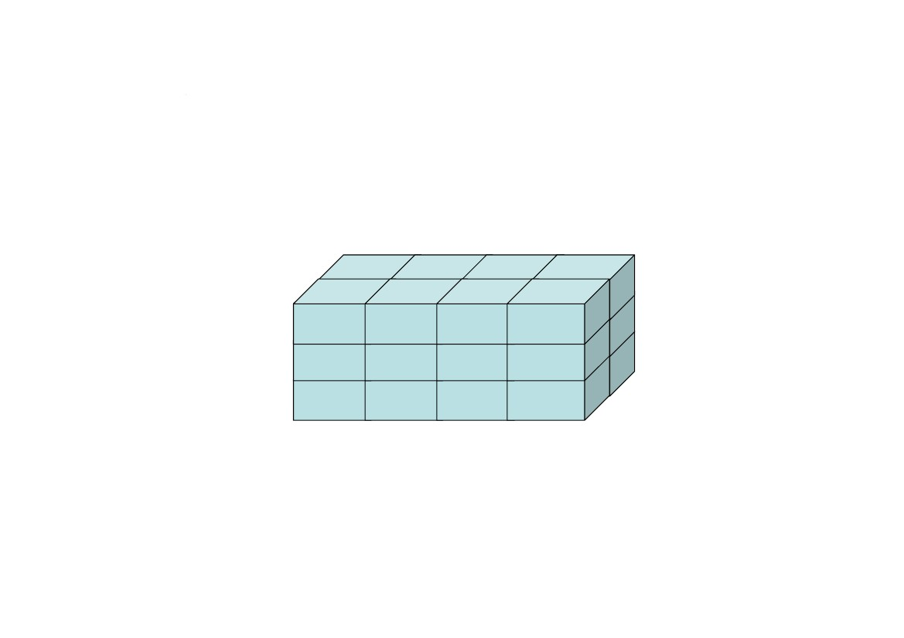
3. ARRAY DIMENSI TIGA (Three Dimensional Array)
Digunakan untuk mengelola data dalam bentuk 3 dimensi
atau tiga sisi.
Deklarasi :
Type_Data Nama_Variabel [index1] [ndex2] [index3];
Misal : int A [3][4][2];
Penggambaran secara Logika :
0
1
2
0
1
2
3
0
1
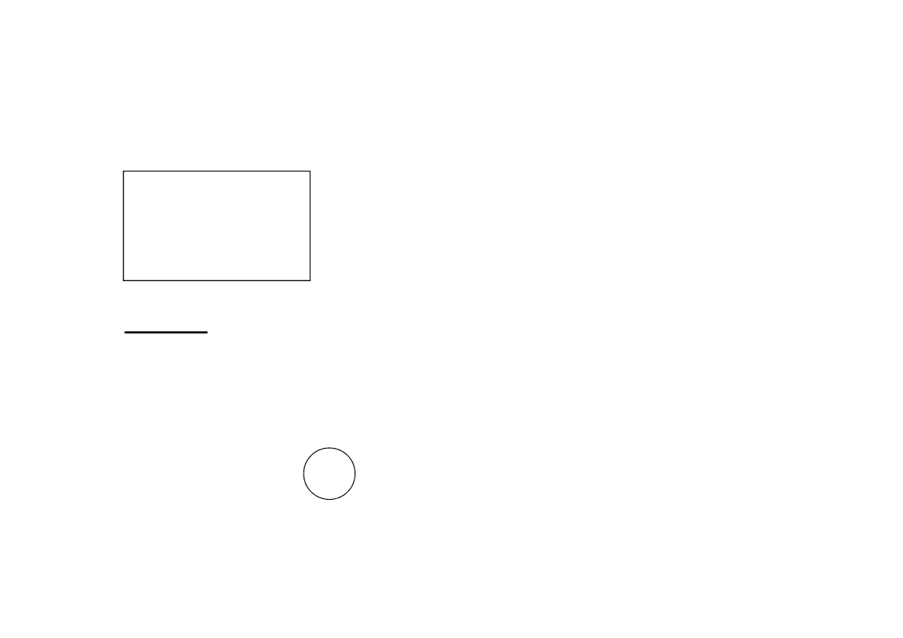
• Contoh aplikasi untuk Array dimensi 3 adalah seperti
program input data mahasiswa per kelas dan per
jurusan
0
1
2
0
1
2
3
0
1
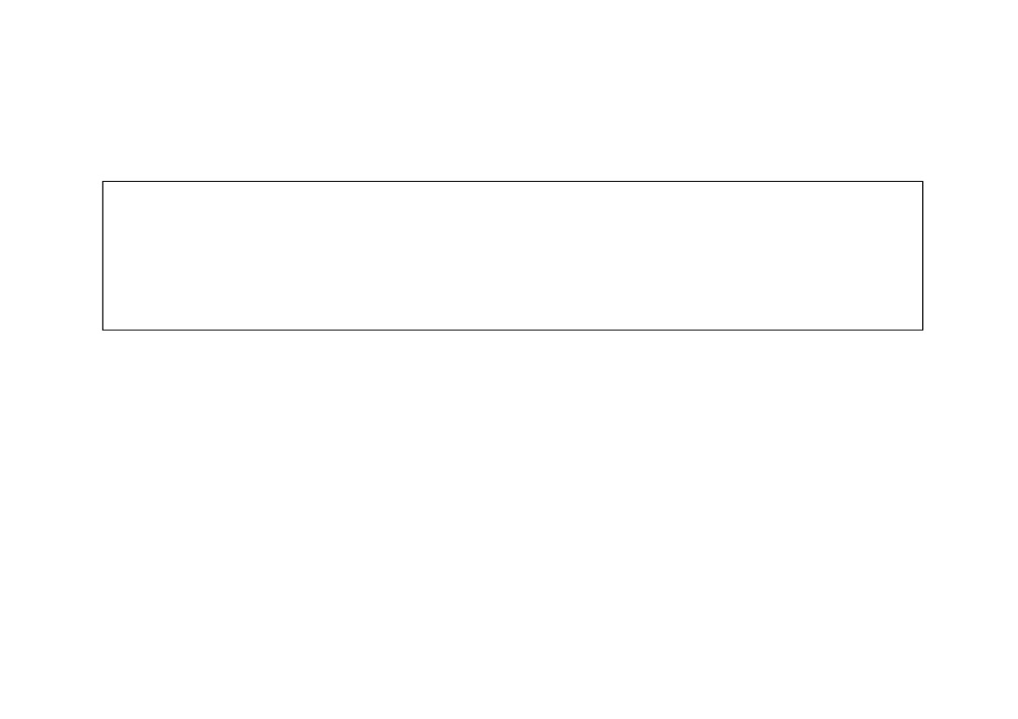
Menentukan jumlah elemen dalam Array dimensi 3 :
n
π (index array)
i=1
π = Perkalian dari statemen sebelumnya
Contoh :
Suatu Array X dideklarasikan sbb :
int A [3][4][2]; maka jumlah elemen Array dimensi tiga
tersebut adalah :
(3) * (4) * (2) = 24
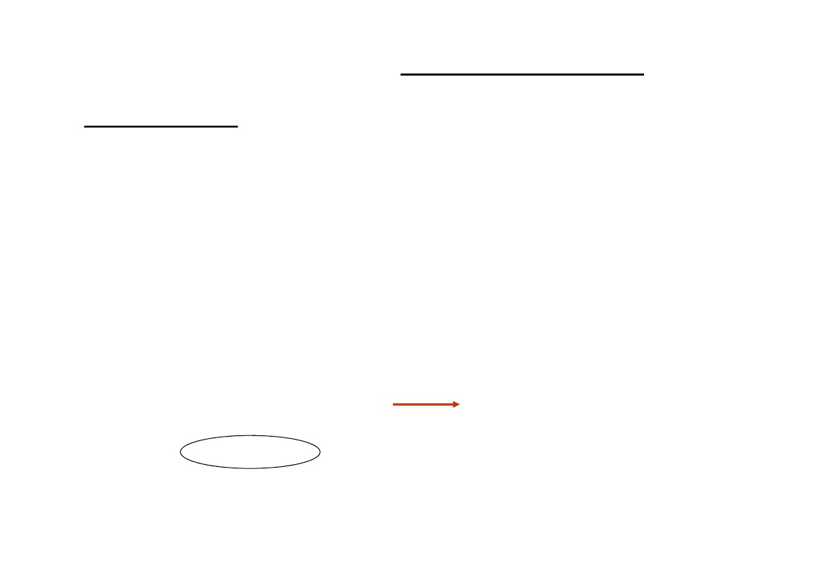
PEMETAAN (MAPPING)
ARRAY DIMENSI TIGA
KE STORAGE
Rumus :
@M[n][m][p] = M[0][0][0] + {((n-1)*(index1)) + ((m-1)*(index2))
+ ((p-1)*(index3)}* L
Contoh :
Suatu Array A dideklarasikan sebagai berikut :
int A [2][4][3], dengan alamat awal index A[0][0][0] berada di
0011(H) dan ukuran type data int = 2 Tentukan berapa alamat
array di A[2][3][2] ?
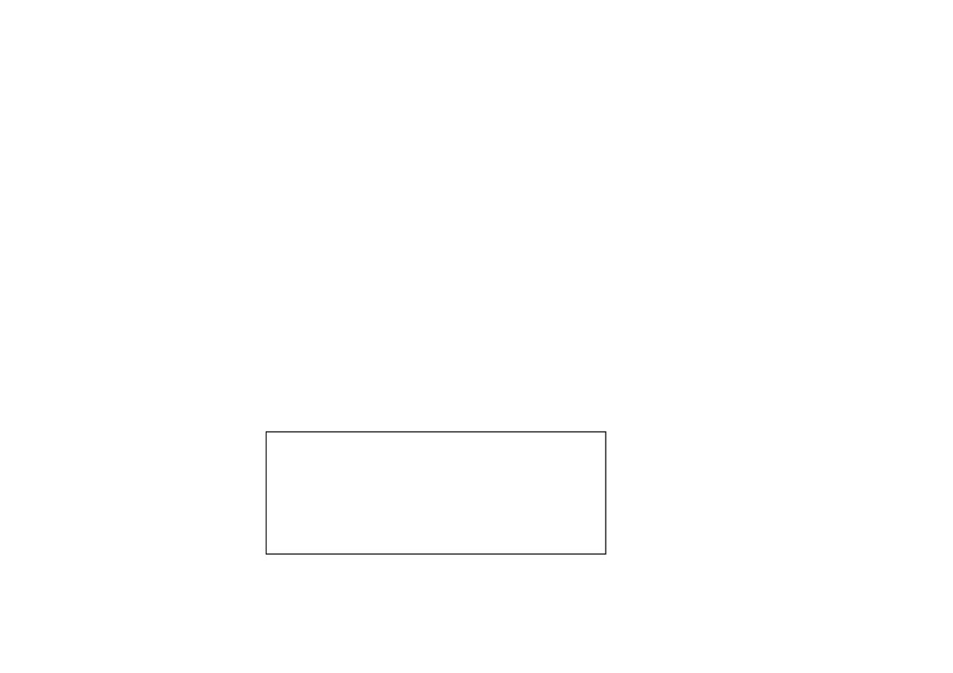
Contoh Pemetaan :
Penyelesaian :
1. Tentukan jumlah elemen array A [2][4][3]
= (2) * (4) * (3)
= 24
2. @M[n][m][p] = M[0][0][0]+{((n-1)*(index1))+((m-1)*(index2))
+ ((p-1)*(index3)}* L
A[2][3][2] = 0011(H) + {((2–1) * 4 * 3) + ((3-1) * 3) + (2-1)} * 2
= 0011(H) + {12 + 6 + 1 } * 2
= 0011(H) + 38 (D)26 (H)
= 0011(H) + 26 (H)
= 0037(H)
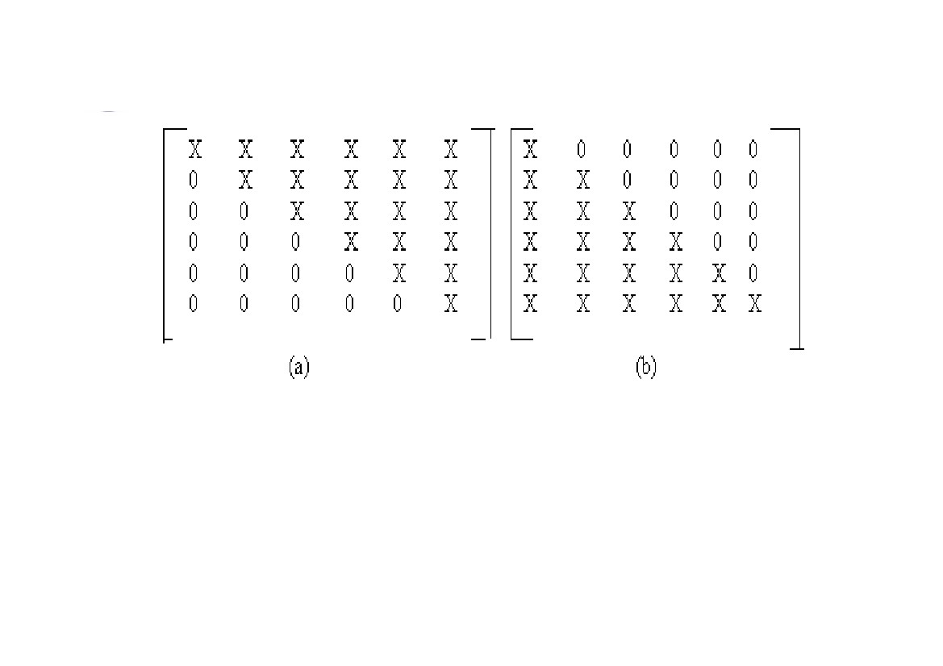
TRINGULAR ARRAY
(ARRAY SEGITIGA)
Tringular Array dapat merupakan Upper Tringular
(seluruh elemen di bawah diagonal utama = 0),
ataupun Lower Tringular (seluruh elemen di atas
diagonal utama = 0).
Dalam Array Lower Tringular dengan N baris, jumlah
maksimum elemen <> 0 pada baris ke-I adalah = I,
karenanya total elemen <> 0, tidak lebih dari
N
Σ I = N(N+1) / 2
I=1
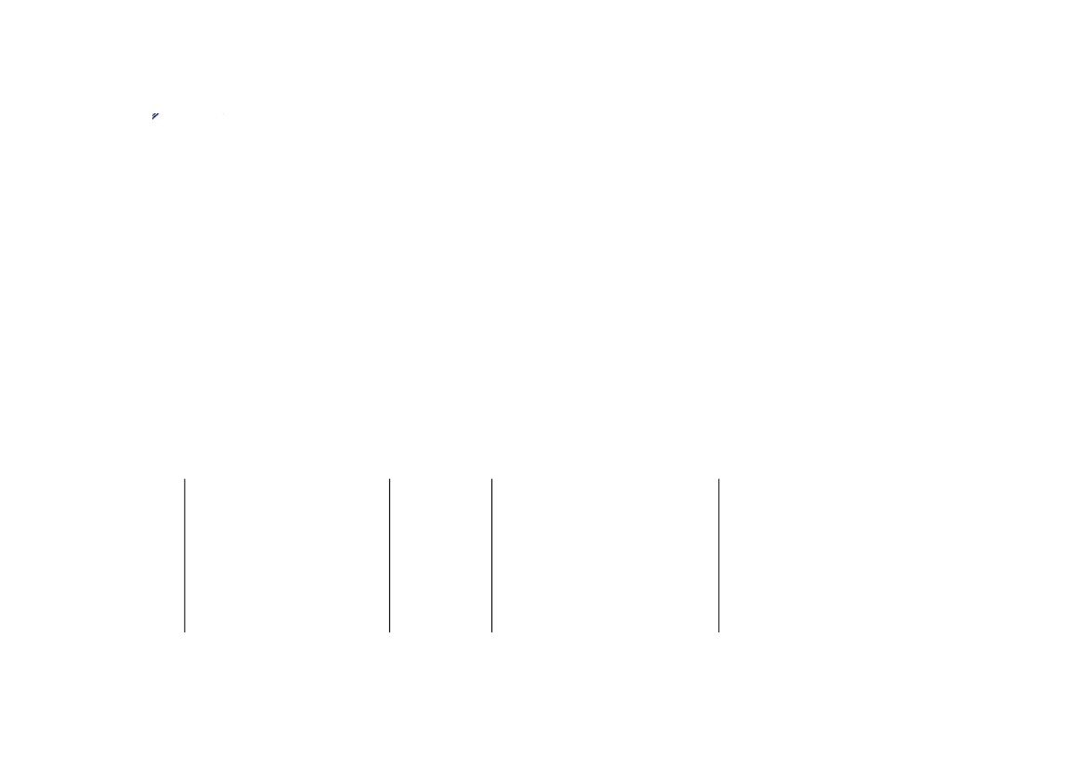
Gambar
(a) Upper Triangular Array
(b) Lower Triangular Array
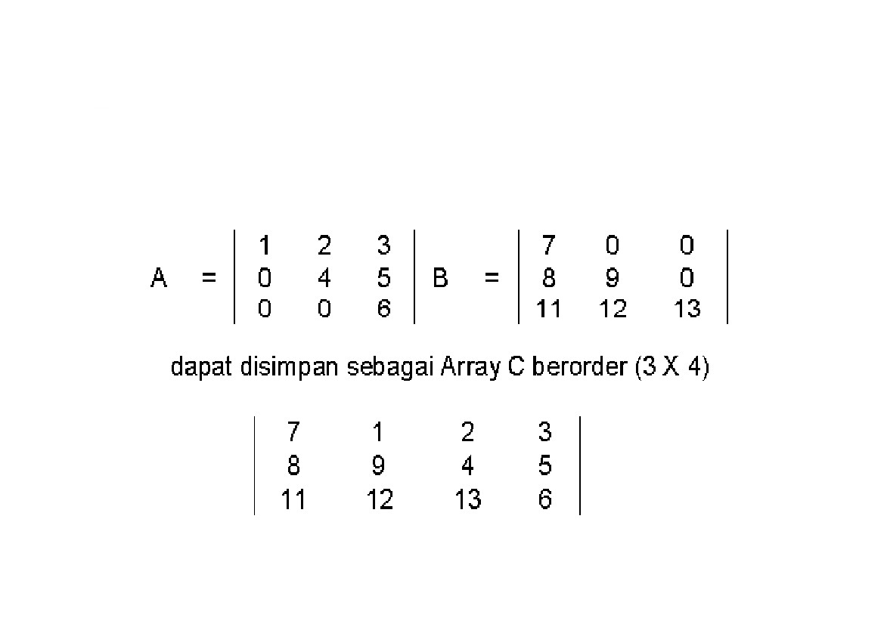
Contoh :
Diketahui suatu array segitiga atas memiliki 3 baris dan
kolom, tentukan berapakah jumlah elemen yang bukan nol
pada array tersebut.
I = N(N+1) / 2
I = 3 (3+1) / 2
= 12 / 2
=6
Contoh bentuk array nya adalah seperti dibawah ini :
10
0
0
20
40
0
30
50
60
5
0
0
10
20
0
15
25
30
Dan lain-lain
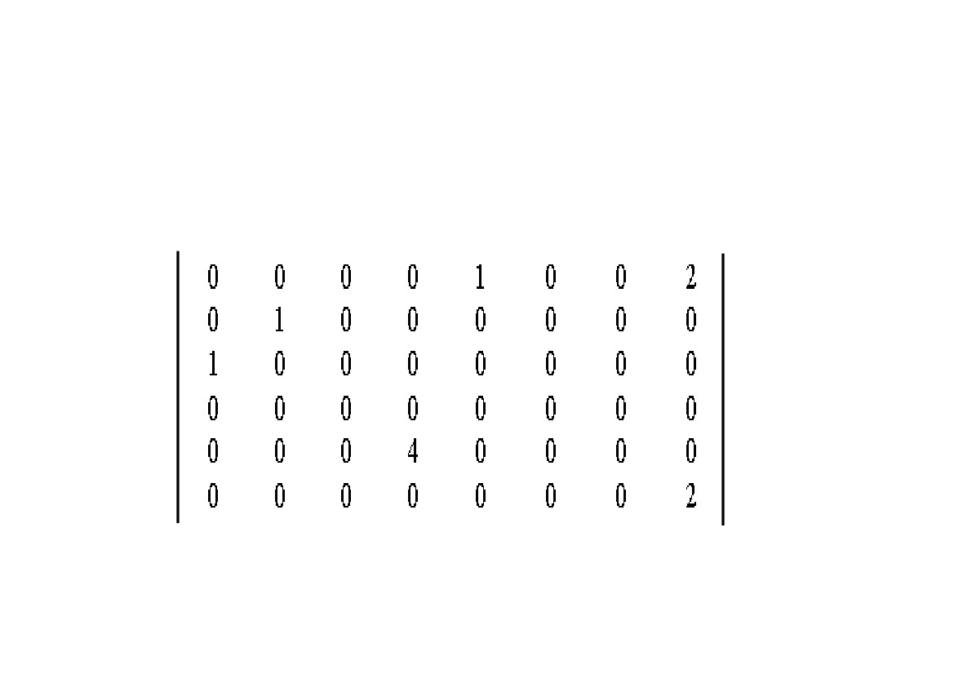
Suatu Array Upper Tringular dan Array Lower Tringular
dapat dengan order yang sama, dapat disimpan sebagai
suatu array dengan order yang berbeda, Contohnya :
SPARSE ARRAY
(ARRAY JARANG)
Suatu Array yang sangat banyak elemen nol-nya,
contohnya adalah Array A pada Gambar berikut :

